Викторина по сказкам
«Сказочный калейдоскоп»

Подготовила учитель начальных классов
Гнусова Марина Викторовна

2022 год

Цель: Обобщить знания детей о сказках; активизировать и развивать чёткую интонационно-выразительную речь, обогащать словарный запас; воспитывать интерес к чтению, любовь к устному народному творчеству, умение работать в команде.
Задачи:
1. Через загадки, викторины активизировать мыслительную и речевую деятельность детей.2. Решение логических задач посредством загадок.3. Привлечь внимание детей к сказкам, загадкам, как жанру народного творчества.
Оборудование: презентация, карточки с заданиями, картинки со сказочными героями, сундучок с загадками.
Подготовительный этап: формируются две команды детей.
Ход занятия:

Организационный момент (Звучит музыка песни «В гостях у сказки» СЛАЙД 1).
Учитель: В некотором царстве, в некотором государстве, в некоторой области, в некотором посёлке стоит у дороги теремок – теремок. Он ни низок, ни высок – ни высок. И трудятся в этом теремке замечательные люди – педагоги, и учатся в этом теремке не менее замечательные дети!
– Что сейчас я вам рассказываю? (сказку.)– Как вы уже поняли, сказки можно рассказывать обо все на свете, используя особый язык, интонации, жесты. Все вы хорошо знакомы со сказками.– Что в сказках необычного? (В сказках животные умеют разговаривать, есть несуществующие герои.)
– Сегодня мы проведём с вами весёлую игру «Сказочный калейдоскоп», где вы должны будете вспомнить сказочных героев – как их звали, где они жили и в какие приключения попадали.

– Ну, что проверим ваши знания о сказках? Итак, мы начинаем!

1 конкурс «Разминка» СЛАЙД 2

– Какую кличку носила собака в семье, в которую входили: дед, бабка, внучка?
(Жучка)
– Кто любил похвастаться и поплатился жизнью? (Колобок)
– Как звали девочку, которая пошла погулять, заблудилась, зашла в чужой дом, где жили медведи? (Машенька)
– У кого избушка была ледяная, и в какой сказке? (Лиса)
– В какой сказке умели говорить: печка, яблонька и речка? (Гуси – лебеди)
– Какое животное обнаружило теремок в лесу? (Мышка-норушка)

2 конкурс «Загадочный» СЛАЙД 3
– Необходимо отгадать названия сказок, найти картинку и название сказки на парте, и прикрепить на доску. (Учитель по очереди загадывает загадки каждой команде).

1.Сидит в корзине девочка
У мишки за спиной.
Он сам, того не ведая,
Несет ее домой. (Маша и Медведь)

2.Удивляется народ:
Едет печка, дым идет,
А Емеля на печи
Ест большие калачи! (По-щучьему велению)

3.Внучка к бабушке пошла,
Пироги ей понесла.
Серый волк за ней следил,
Обманул и проглотил. (Красная шапочка)

4.Кто работать не хотел,
А играл и песни пел?
К брату третьему потом
Прибежали в новый дом. (Три поросёнка)

5.Девочка спит и пока что не знает,
Что в этой сказке ее ожидает.
Жаба под утро ее украдет,
В нору упрячет бессовестный крот. (Дюймовочка)

6. Посадил дед в огороде
Чудо - овощ для еды,
Вот и лето уж проходит,
Дед идет смотреть труды.
Стал тянуть он – не выходит,
Не обойтись здесь без семьи.
Только с помощью норушки
Овощ вытянуть смогли. (Репка)

7. Лисичка – сестричка
Очень хитрая была.
Зайчика – трусишку
Из избушки прогнала.
Петух лишь сумел
За лису постоять,
Взял острую косу
И сумел лису прогнать. (Заюшкина избушка)

8. «Летела стрела и попала в болото,
И в этом болоте поймал ее кто-то.
Кто, распростившись с зеленою кожей
Сделался милой, красивой, пригожей» (Царевна Лягушка)

9. Домик этот уж не мал,
Стольких гостей он собрал.
Каждый место здесь нашел,
Каждый друга здесь обрёл.
Но медведь приковылял,
Этот домик разломал. (Теремок)

3 конкурс «Угадай из сказки предмет?» СЛАЙД 4

– Посмотрите на экран и объясните, в чём волшебная сила данного сказочного предмета. Назовите сказку, в которой присутствует этот предмет. (На экране появляются предметы)
Печь говорящая («Гуси-лебеди»)
Ключ золотой («Приключения Буратино»)
Камень указательный («Илья Муромец»)
Зеркало правды («Сказка о мёртвой царевне и семи богатырях»)
Ведра самоходячие («По щучьему велению»)
Карета тыквенная («Золушка»)

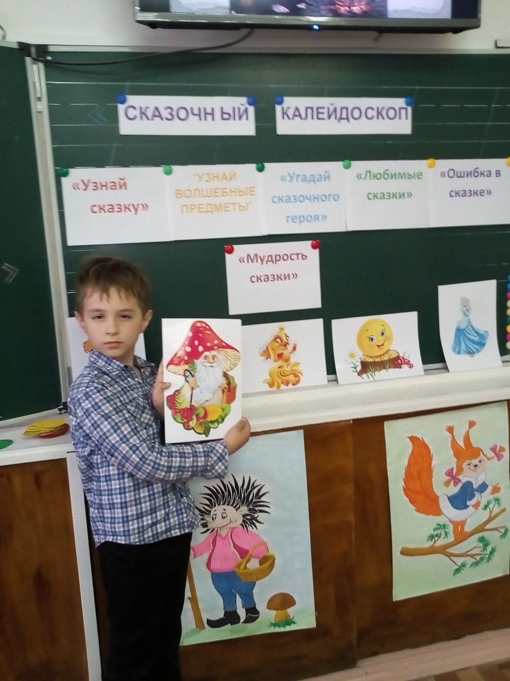

4 конкурс «Исправь ошибку в названии сказок» СЛАЙД 5

– Сейчас я вам раздам конверты, в них произошла путаница. Вам нужно сделать «Работу над ошибками», кто быстрее выполнит это задание, тот и победит в этом конкурсе

«Суп из топора»,
«По-заячьему велению»,
«Зелёная шапочка»,
«Кот в туфлях»,
«Два поросёнка»,
«Волк и пятеро щенят»,
«Сестрица Танюшка и братец Иванушка»,
«Петушок Ряба»
«Утки – лебеди»
«Заюшкин домик»
«Царевна Индюшка»
«Мальчик с кулачок»

5 конкурс «Угадай мелодию» СЛАЙД 6
– Сейчас вы услышите песенки и вспомните названия этих сказок. (Звучит аудио запись песен из сказок «Приключения поросенка Фунтика», «Приключения Буратино», ««Приключения кота Леопольда», «Вини-Пух и все-все-все», «Крошка Енот», «Бременские музыканты», «Красная шапочка». За каждый правильный ответ команда получат 1 балл.
6 конкурс «Вопрос-ответ» СЛАЙД 7.
– Сейчас командам нужно ответить на мои вопросы, за каждый правильный ответ команда будет получать 1 балл:
1. Как звали невесту Пьеро? ( Мальвина)
2. Кому подошла по размеру хрустальная туфелька? (Золушке)
3. Кто родился в чашечке цветка? (Дюймовочка)
4. Кто взял спички и поджёг синее море? ( Лисички)
5. Кто сварил кашу из топора? (Солдат)
6. Кто снёс золотое яичко? (Курочка Ряба)
7. Как звали девочку из сказки «Снежная королева»? ( Герда)
8. Как называлась деревня, где жил почтальон Печкин? (Простоквашино)
9. Кто лечил больных зверей? (Айболит)
10. Назовите героя, который живёт на крыше? (Карлсон)
11. Кто из героев ездил по улице на печке? (Емеля)
12. Что купила муха на базаре, когда нашла денежку? (Самовар)
13. Чем ловил рыбу волк в сказке «Волк и лиса»? (Хвостом)

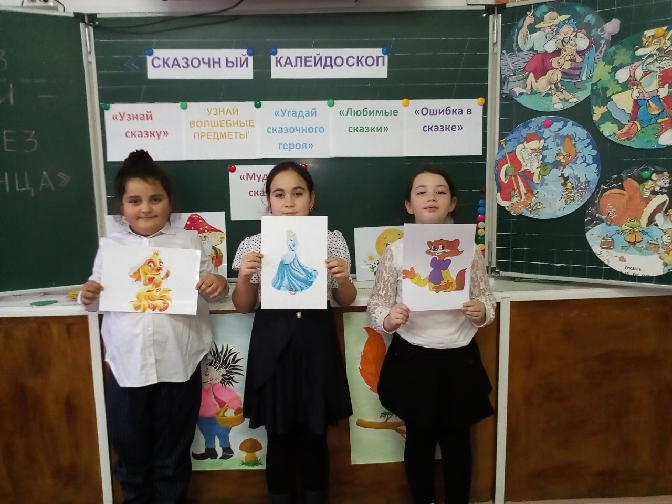

7 конкурс «Сундук со сказками» СЛАЙД 8.
Дети вытаскивают из сундучка задания. Отвечают на вопрос «Кому принадлежат эти слова?»

Влезь ко мне в одно ушко, а в другое вылезь – все будет сработано (Корова) | Тепло ли тебе девица, тепло ли тебе красная (Морозко)
Не пей братец, козленочком станешь (Аленушка) | Как выскочу, как выпрыгну, пойдут клочки по закоулочкам (Лиса)
Вижу, вижу, не садись на пенек, не ешь пирожок. Неси бабушке, неси дедушке. (Маша) | Битый не битого везет,  Битый не битого везет (Лиса)
Молочная река, кисельные берега, куда гуси – лебеди полетели (Аленушка) | Слышим, слышим – не матушкин голосок! Наша матушка поет тонким голоском (Козлята)
8 конкурс «Сказочные задачки» (Конкурс капитанов)
Каждому капитану команды нужно внимательно послушать задания и решить сказочные задачки.
1.Сколько зверей встретил в лесу Колобок? ( 4 - заяц, волк, лиса, медведь)
2.Сколько лепестков у Цветика-семицветика? ( 7 )
3.Герои сказки «Три поросёнка» пришли в гости к героям сказки «Три медведя». 4.Сколько их стало всех вместе? (8 – волк и 3 поросенка, Маша и 3 медведя)
5.Какой по счёту стояла кошка в сказке «Репка»? ( 5 – дедка, бабка, внучка, жучка. Кошка, мышка)
6.Назовите пять сказок, героем которых была лиса.
7.Сколько героев в сказке «Зимовье зверей»? (Волк и медведь, бык, баран, гусь, петух и свинья.)
– Подведём итоги. (Считаются баллы) Вот и подошла к концу наша викторина . Хочу поблагодарить обе команды за активное участие в игре. Вы доказали, что вы самые настоящие знатоки сказок.

